令和６年１１月５日

PTA会員の皆様

札幌市PTA協議会

会長　高原　周作

総務委員長　青山　英樹

札幌市立

PTA会長

**令和8年度「札幌市教育委員会に向けての要望」について（ご依頼）**

***～学校環境をより良くするために、皆さんの声を聞かせてください～***

向寒の候、PTA会員の皆さまにおかれましては、ますますご健勝のこととお喜び申し上げます。

また、日頃より札幌市PTA協議会の活動にご理解とご協力をいただき、誠にありがとうございます。

****札幌市PTA協議会では、学校環境の充実と改善を目的としてPTA会員の皆さまからお寄せいただいた大切な要望や意見を慎重に精査し、毎年、札幌市教育委員会へ届けております。今年度も皆さまからの要望や意見をお寄せいただき、令和7年度中に精査を重ね、令和8年度の教育施策と予算執行に向けた要望書と意見書を作成したいと考えております。子どもたちが通う学校環境がより良くなるよう、皆さまの声をお寄せくださいますよう、ご協力をお願いいたします。

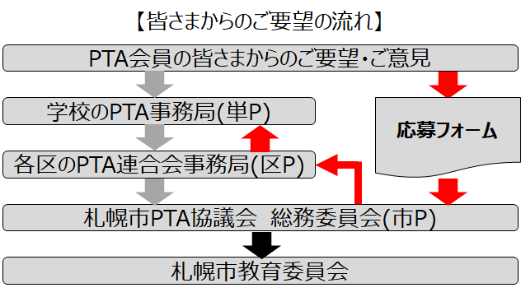

**今年から応募フォームからも受付しております**



**【主な効果的成果】**  
**・札幌市学校施設冷房設備整備事業**

令和9年度末までに全市立学校の

普通教室等に冷房設備を整備する。

**・1学級あたりの少人数化の推進**  
　令和7年までに小学校全学年に

順次拡大する。

パソコンからは、こちら[**https://forms.gle/3HwGLEuhkxskvTbz7**](https://forms.gle/3HwGLEuhkxskvTbz7)

応募フォームにいただいたご意見ご要望は、単P・区Pと共有いたします。

✂　切り取り線　✂

- - - - - - - - - - - -- - - - - - - - - - - - - - - - - - - - - - - - - - - - - - - - - - - - - - - - - - - - - - - - - - - - - - - -

**札幌市PTA協議会　令和8年度「札幌市教育委員会に向けての要望」**

《　該当する要望項目に✔を入れて、下欄に要望内容および理由をお書きください。》

|  |  |  |  |
| --- | --- | --- | --- |
| □ | Ａ**.** 授業学習 | □ | F. 不登校 |
| □ | Ｂ**.** 教職員 | □ | G. いじめ |
| □ | C. 支援専門スタッフ | □ | H. 学校給食 |
|  | ※スクールカウンセラー、学びのサポーター  　相談支援パートナー　などを含む | □ | I. 部活動 |
|  | □ | J. 図書 |
| □ | D. 特別支援・通級指導教室 | □ | K. 市立幼稚園 |
| □ | E. 学校設備 | □ | L. その他 |

《　札幌市教育委員会に向けた、ご要望やご意見などをお書きください　》

※在籍する学校に対しての個別なご意見ご要望は、お受けできませんので予めご了承ください※

**【提出期限　　　　月　　　　日（　　　）までに担任→PTA事務局へ提出してください】**